
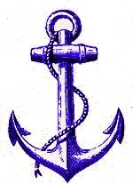
ПРАЗНИЧНО МАЙСКО ПЪТУВАНЕ ДО ОСТРОВ ЛЕСБОС

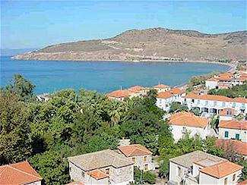
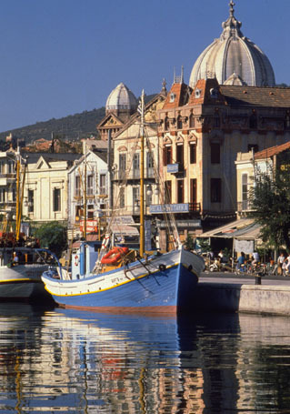
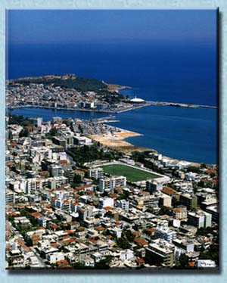
.
(сряда – понеделник)
6 дни / 4 нощувки

30 април -05 май (сряда – понеделник)
30 април - 05 май 2008г.
(сряда – понеделник)
6 дни / 5 нощувки

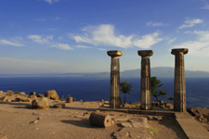
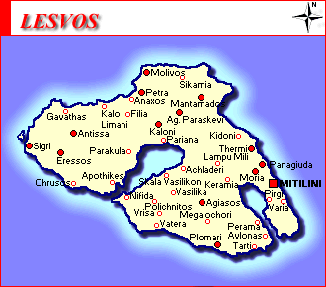
ЛЕСВОС, ЛЕСБОС, МИТИЛИНИ... това са имената на този трети по големина гръцки острови, част от групата източноегейски острови – разположен само на 5 морски мили разстояние от бреговете на съседна Турция. Какво е най-характерно за него от далечни времена до днес? Невероятно красиви природни дадености – необятни плажове, маслинови гори, заемащи 40% от територята, уникални каменни образувания, термални извори, трихилядолетна история на велики възходи и падения, митични и реални велики личности, родени тук – лиричната Сафо, писателят-баснописец Езоп, философите Аристотел и Епикур, шедьоври на запазената религиозна и селска архитектура от различни епохи, разнообразни и уникални представители на местната флора и фауна. Днес островът е запазено райско кътче все още незасегнато от динамичната урбанизация на други курорти в егейската морска зона. Все пак ЛЕСБОС е известен с най-добрите рибни таверни от гръцките острови, с най-силното и ароматно узо (и най- добрите традиции и опит в Пломари) и може би заедно с о-в Крит – с най- добрия гръцки зехтин!

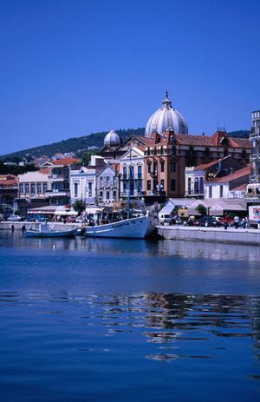
1 ден - 30 април / сряда
- 17.30 часа – Отпътуване от София с комфортен климатизиран автобус от източната част на площада около катедралния храм-паметник Ал. Невски – София
- Нощувка в парк- хотел „Романтика” - Свиленград -http://www.hotelromantica.eu/

2 ден – 01 май/ четвъртък
- 07.00 часа – ранна закуска на блок маса в хотела, отпътуване към ГКПП „Кап. Андреево”, преминаване на територията на република Турция през протока Дарданелите, Чанаккале,Троя и пристигане в Айвалък (около 390км.)
- 18.00 часа – пътуване с ферибот Айвалък – Митилини (около 1ч.20мин) – столицата на острова.
- Трансфер до SILVER BAY HOTEL –категория 3 звезди
- Вечеря на блок маса и нощувка.

3 ден – 02 май /петък
- Закуска на блок маса в хотела
- Целодневна обиколна екскурзия (южен тур) на острова с местен екскурзовод, вкл. обиколка на централния град Митилини, Агаисос и Пломари.
- Вечеря на блок маса в хотела.
- Нощувка

4 ден – 03 май / събота
- Закуска на блок маса в хотела
- Свободен ден за самостоятелни посещения, плаж, шопинг и др.
- Срещу допълнително записване на място – възможност за посещение на специализирано заведение за вечеря с гръцки специалитети, узо и бузуки – цена на лице -25. 00 EUR.

5 ден – 04 май /неделя
- Закуска на блок маса в хотела
- Свободен ден за самостоятелни посещения, плаж, шопинг и др.
- Нощувка

6 ден – 05 май / понеделник
- Ранна закуска
- Около 08.00 часа – отпътуване по обратния маршрут директно за България.
- Пристигане в София около полунощ

Пакетна цена на лице при настаняване в: | Двойна стая | Единична стая | Тройна стая | Дете 2-12г. на доп. легло
Пакетна цена на лице при настаняване в: | 559.00 лв | 675.00.лв | 519.00 лв | 369.00 лв
Специална цена за членовете на БХРА | 499.00лв. | 625.00лв. | 469.00 лв. | 345.00 лв.

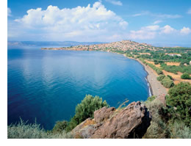
Туристическа програма
Вашият хотел на остров Лесбос
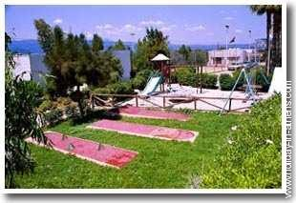
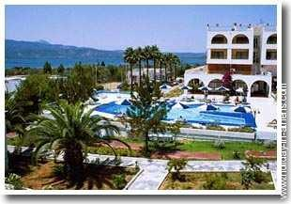
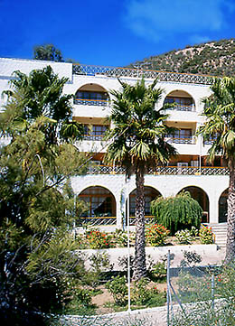

HOTEL SILVER BAY *** – Митилини
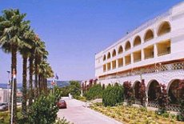
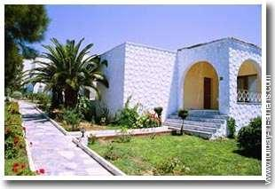
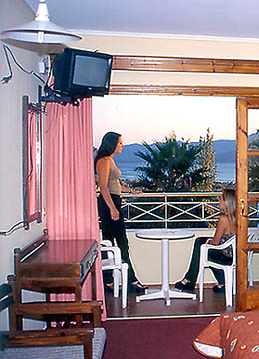
Разположен във вътршния залив Гера и на около 200 метра от плажната ивица, на разстояние 5км от центъра на столицата Митилини. Предлага 40 стаи (единични, двойни, тройни) в централен корпус и 36 бунгала в парка. Хотелът работи целогодищно, всяка стая е оборудвана с климатик, телефон, TV,хладилник, сешоар, вана или душ, балкон. На разположение на гостите са ресторант, хотелски бар, открит басейн, малък спортен център за тенис, мини-голф, баскетбол, както и мултифункционални зали с общ капацитет до 600 души.

ПАКЕТНАТА ЦЕНА ВКЛЮЧВА СЛЕДНИТЕ УСЛУГИ:
- Транспорт с комфортен климатизиран автобус
- 4 нощувки в SILVER BAY HOTEL – категория 3 звезди, вкл. 2 нощувки на база полупансион (закуска + вечеря на блок маса) и 2 нощувки на база нощувка със закуска.
- Целодневна екскурзионна програма Митилини, Агаисос, Пломари (южен тур) с лицензиран местен екскурзовод.
- Всички необходими пътни, входни и фериботни такси за пътуващите с автобуса
- Турескорт от АЕРОТРАВЪЛ по време на цялото пътуване
- Медицинска застраховка на БУЛСТРАД с асистанс на Корис с покритие на 5 000.00 EUR.
- Транзитна нощувка и закуска в парк- хотел „Романтика” -Свиленград
ПАКЕТНАТА ЦЕНА НЕ ВКЛЮЧВА:
      - Входни такси на посещаваните музеи на о-в Лесбос – средно по 3 евро на обект (4 обекта)


София1000, ул. "Екзарх Йосиф" № 7,
Тел. 02/ 983 39 63, 983 18 03, факс 02/ 983 14 80
e.mail: info@aerotravel.bg
www.aerotravel.bg

